K1
Kawasaki ER-5

ID. | Popis | Kat.č | Ks
1 | Spoj. Tyč M10x(1,25)x420x30x30 |  | 1
2 | Ocelová vložka | X1 | 2
3 | Speciální matice M10x1,25 | X11 | 2
4 | Dural. váleček d=60mm | 51 | 2

Montáž proveďte do pozice dle níže přiložené fotografie. Demontujte originál šroub. Do rámu vložte nerezovou tyč a na obou stranách nasaďte duralové distanční válečky. Do protektoru vložte ocelové vložky ID.2. a stáhněte vše maticí ID.3.
3
2
4
1
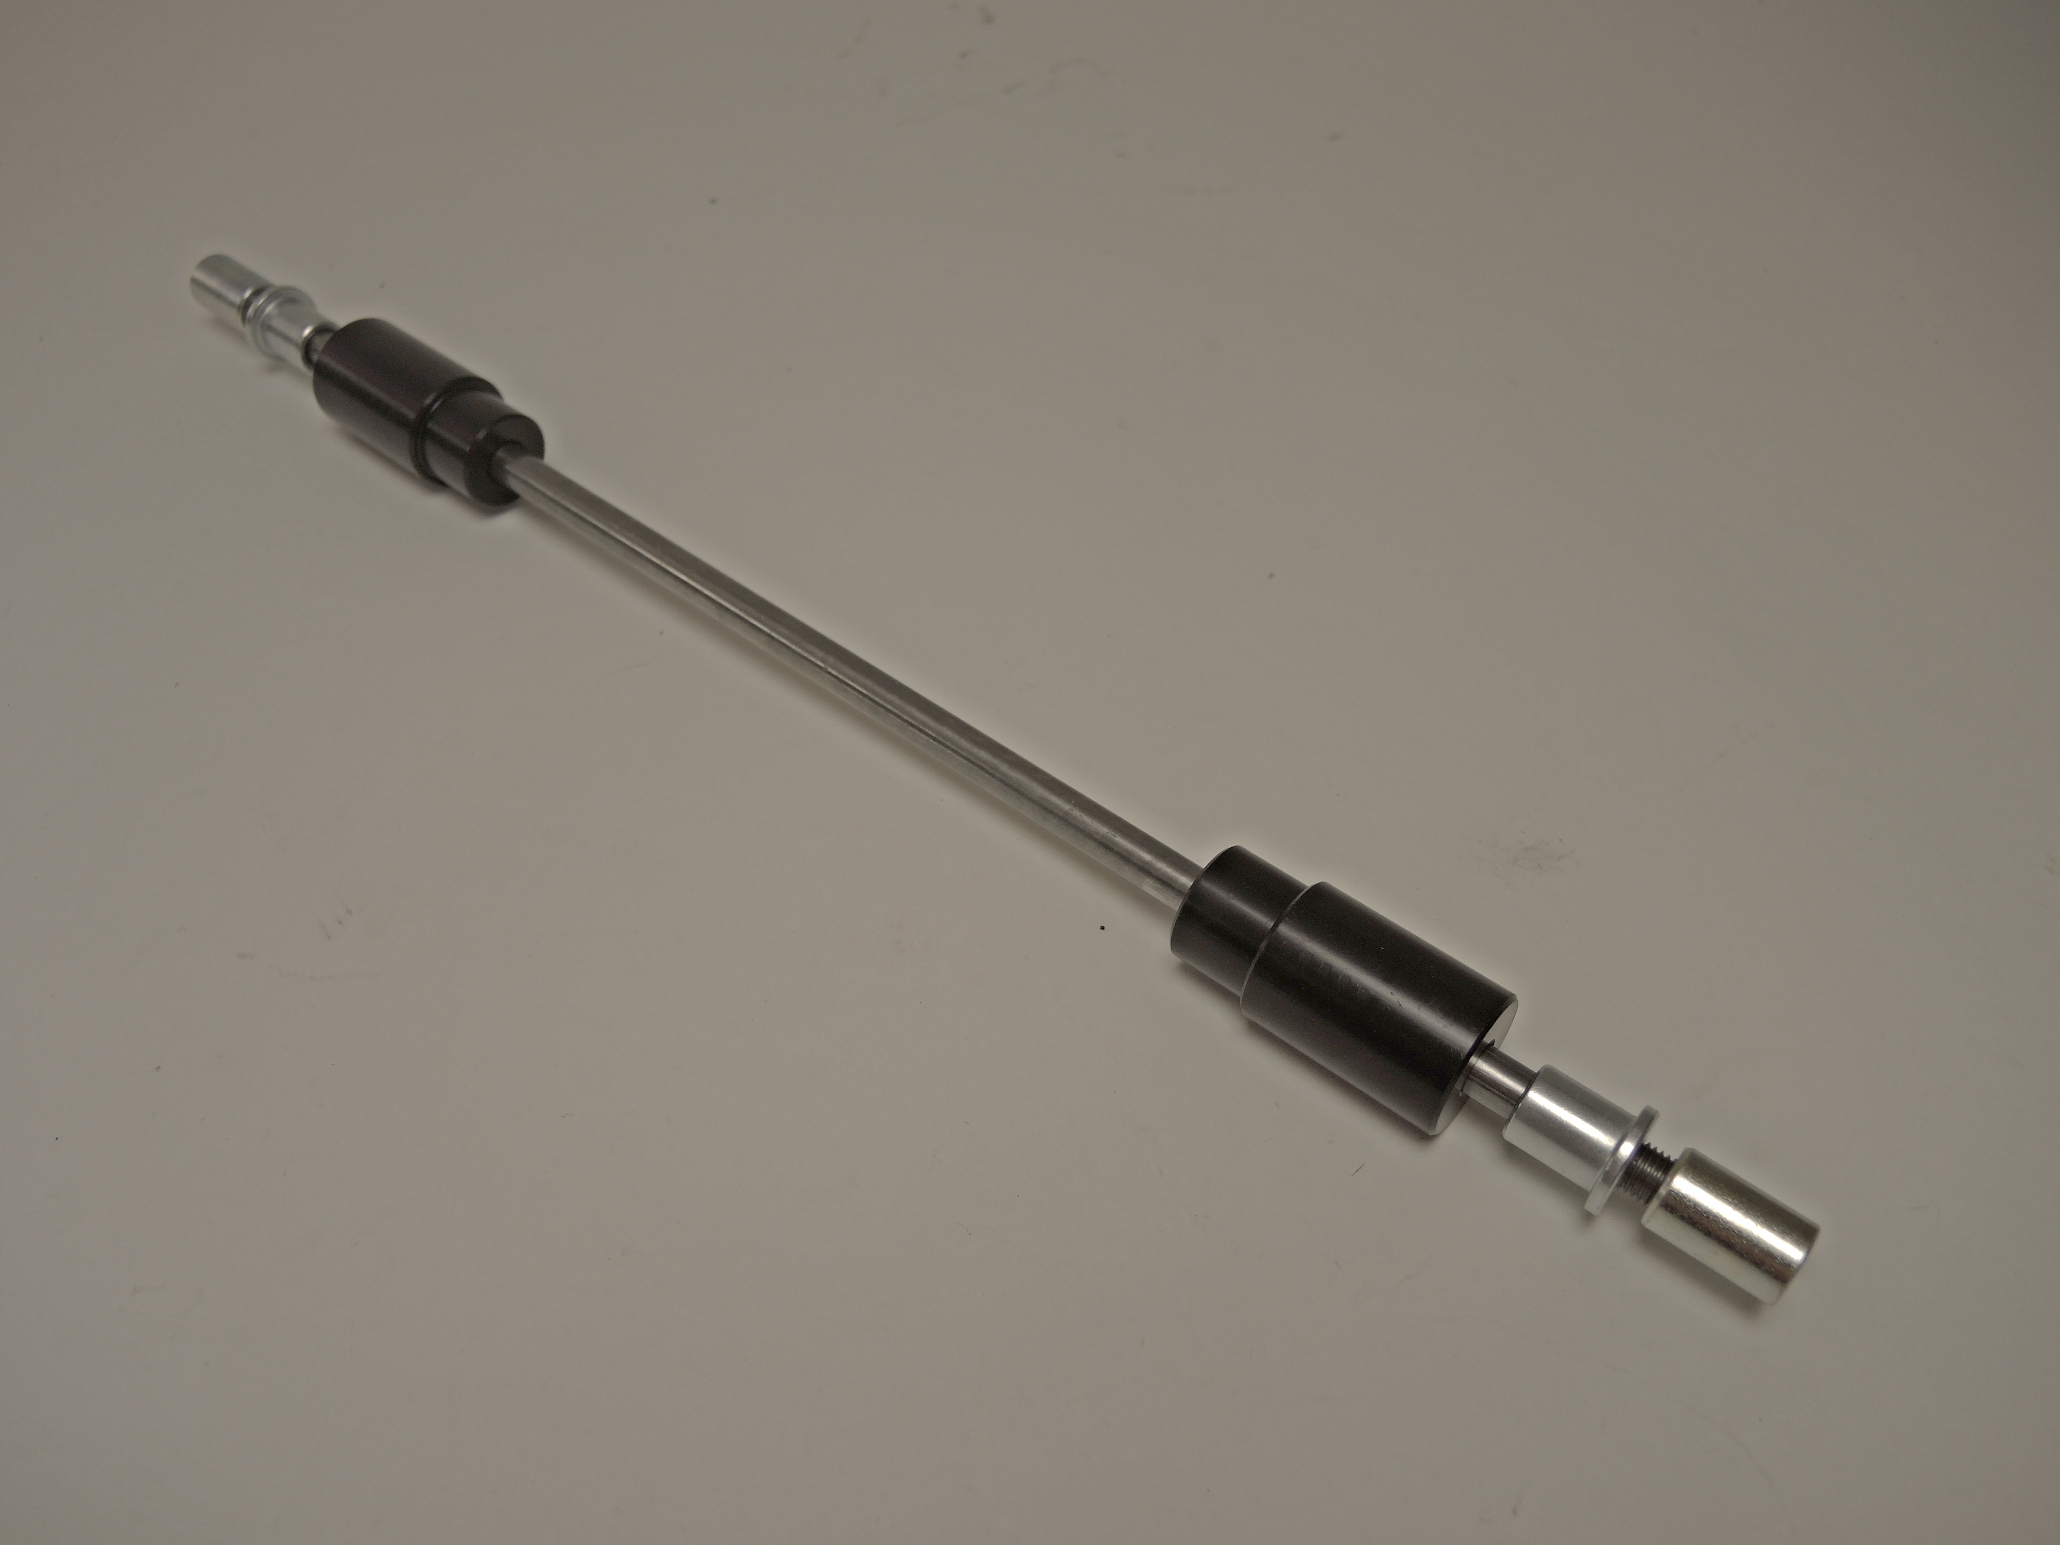
3
4
2
